INFORME: Verificación a la Publicación del Plan de acción estratégico anual en la página web de la entidad- Verificación a la Publicación del Programa de Transparencia y ética pública 2026- Verificación a la Publicación del Plan de Acción Institucional anual en la página web de la entidad. | FECHA ELABORACIÓN:  30 de enero 2026.
DIRECTIVO RESPONSABLE:  Hernando Ossa Lenis Asesor de Control Interno RAP Eje Cafetero. | DESTINATARIO:  Humberto Tobón Gerente RAP-EJE CAFETERO.

ASPECTOS GENERALES

INTRODUCCIÓN: En cumplimiento de las funciones asignadas a la Oficina de Control Interno, conforme a lo establecido en la Ley 87 de 1993 y demás normas concordantes y complementarias, y con el objetivo de verificar el cumplimiento de la obligación de la RAP Eje cafetero de publicar, a más tardar el 31 de enero de cada año, los planes institucionales en la página web de la entidad, de conformidad con lo establecido en el artículo 1 del Decreto 612 de 2018, así como constatar su articulación con el Plan de Acción Institucional (PAI), se realiza el presente seguimiento correspondiente a la vigencia 2026.

OBJETIVO: Verificar la publicación y disponibilidad en la página web institucional de la RAP Eje Cafetero de los siguientes instrumentos:
Plan de Acción Estratégico anual- Programa de Transparencia y Ética Pública 2026; y Plan de Acción Institucional anual, con el fin de evidenciar el cumplimiento del principio de publicidad y de la transparencia, y emitir recomendaciones de mejora cuando se identifiquen oportunidades en accesibilidad y trazabilidad.
ALCANCE: El ejercicio comprendió la revisión del sitio web oficial de la RAP Eje Cafetero, específicamente en los apartados asociados a Planeación / Transparencia / Integridad, para constatar: Existencia del documento publicado-Accesibilidad pública.
El alcance se limita a una verificación de publicación; no incluye evaluación de calidad técnica, consistencia interna del contenido, ejecución del plan, ni auditoría de cumplimiento de metas.
CRITERIOS: La verificación se fundamentó en los principios constitucionales de publicidad y moralidad, el marco del Sistema de Control Interno, las disposiciones anticorrupción vigentes y los lineamientos generales del MIPG.
METODOLOGIA: Para el ejercicio de la verificación, se realizó mediante revisión de la página web institucional https://ejecafeterorap.gov.co, validando los links destinados a la publicación de los planes institucionales, asimismo como la publicación, accesibilidad, trazabilidad e integridad de la información, y registrando los resultados en el formato OCI con observaciones y recomendaciones.

Estos procedimientos permitieron obtener elementos de juicio suficientes para emitir conclusiones sobre la publicación oportuna de los planes institucionales de los que estipula el Decreto 612 de 2018 y la articulación de los planes con el Plan de Acción Institucional – PAI de la vigencia.

DESARROLLO SEGUIMIENTO
En ejecución del ejercicio de evaluación independiente, la Oficina Asesora de Control Interno realizó la verificación de la publicación en la página web institucional de los instrumentos de planeación y transparencia objeto del presente informe, a saber: Plan de Acción Estratégico anual, Programa de Transparencia y Ética Pública 2026 y Plan de Acción Institucional anual.
Para tal efecto, se efectuó la revisión del portal web oficial de la RAP Eje Cafetero, identificando las secciones asociadas a Planeación y Transparencia, con el fin de constatar la existencia, disponibilidad y acceso público de los documentos mencionados.
Como soporte del ejercicio, la Oficina Asesora de Control Interno registró la ruta de navegación, el enlace (URL) y capturas de pantalla, las cuales constituyen evidencia de la verificación realizada, permitiendo establecer el cumplimiento del principio de publicidad.

RESULTADOS
Publicación oportuna de los planes institucionales en la página www.ejecafeterorap.gov.co
1.1 Plan de Acción Estratégico Anual
Se verificó la publicación del Plan de Acción Estratégico Anual, el 30 de enero de 2026, en el siguiente link: https://ejecafeterorap.gov.co/wp-content/uploads/2026/01/Plan-Accion-Institucional-2026.pdf, cumpliendo el término de decreto 612 de 2018, como se muestra en la imagen No.1.
Imagen No.1- Pantallazo de la publicación del Plan de Acción Estratégico Anual
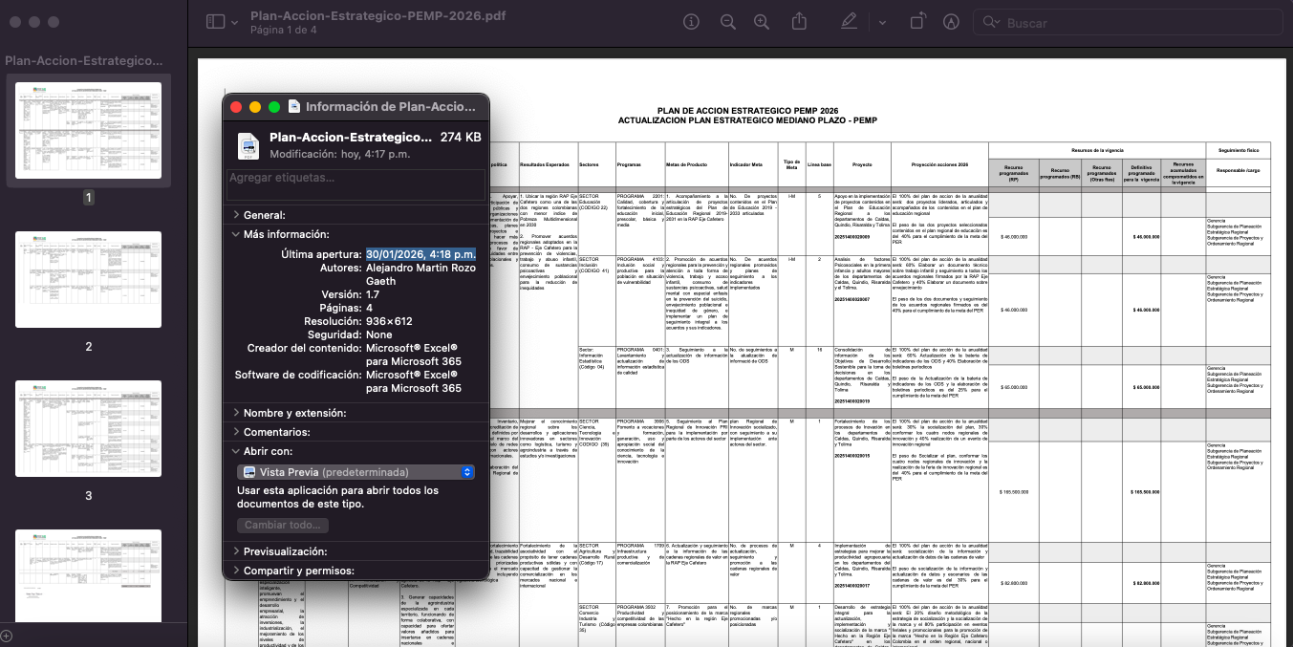

1.2 Programa de Transparencia y Ética Pública - PTEP

Se verificó la publicación del Plan de Acción Estratégico Anual, el 30 de enero de 2026, en el siguiente link: https://ejecafeterorap.gov.co/wp-content/uploads/2026/01/PROGRAMA-DE-TRANSPARENCIA-Y-ETICA-PUBLICA_2026.pdf con fecha del 30 de enero de 2026, cumpliendo el término del decreto 612 de 2018, como se muestra en la imagen No. 2.

Es de anotar que el Programa de Transparencia y Ética Pública, integra los siguiente componentes:

- Medidas de debida diligencia.
- Riesgos de Corrupción.
- Rendición de Cuentas.
- Mecanismos para mejorar la Atención al Ciudadano.
- Mecanismos de Transparencia y Acceso a la Información.
- Iniciativas Adicionales.

Imagen No.2- Pantallazo de la publicación del Programa de Transparencia y Ética Pública
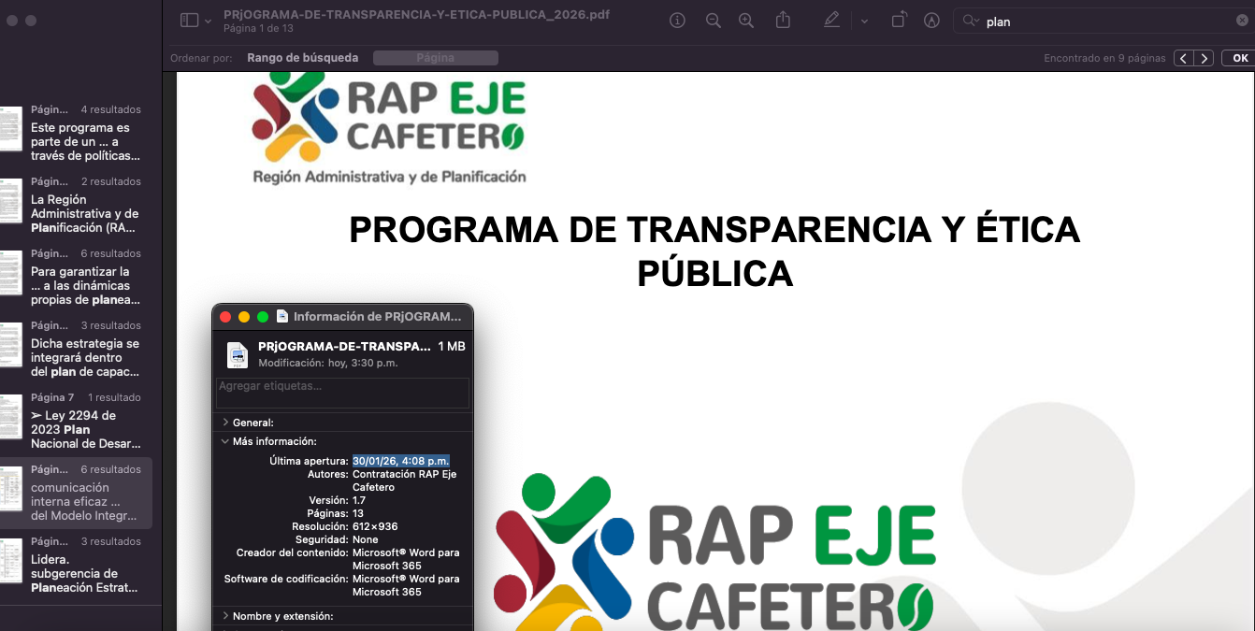

1.3 Plan de Acción Institucional Anual
Se verificó la publicación del Plan de Acción Institucional Anual, el 30 de enero de 2026, en el siguiente link: https://ejecafeterorap.gov.co/wp-content/uploads/2026/01/Plan-Accion-Estrategico-PEMP-2026.pdf, cumpliendo el término de decreto 612 de 2018, como se muestra en la imagen No.3.
Imagen No.3- Pantallazo de la publicación del Plan de Acción Institucional Anual

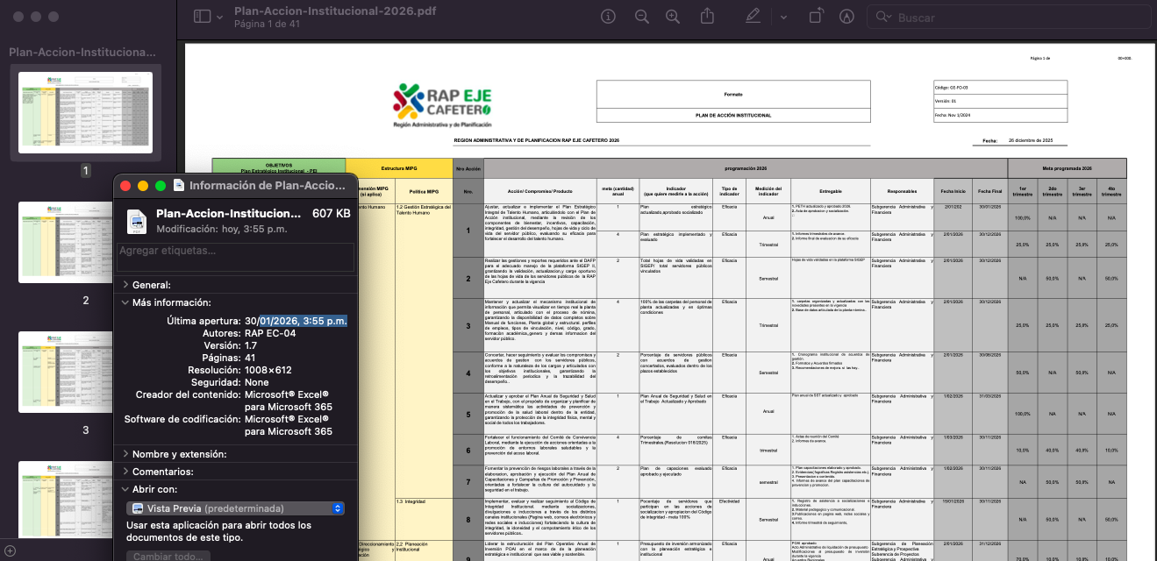
CONCLUSIONES
1. Se cumple de manera satisfactoria con la publicación oportuna (antes del 31 de enero de 2026) de los planes que se relacionan a continuación, lo cual refleja un adecuado cumplimiento de los lineamientos del decreto 612 de 2018, dejando cero observaciones ya que fueron publicados según la fecha definida (31 de enero de 2026).
- Plan de Acción Estratégico Anual
- Programa de Transparencia y Ética Pública – PTEP
- Plan de Acción Institucional Anual
2. Se evidenció que los principales planes institucionales de la RAP Eje Cafetero, se encuentran articulados con el Plan de Acción Institucional y alineados con los objetivos estratégicos del Plan de Acción Estratégico (PEMP). Esta articulación responde adecuadamente a lo dispuesto en el artículo 2.2.22.3.14 del Decreto 612 de 2018, fortaleciendo la integración de los instrumentos de planeación y la coherencia entre los objetivos misionales, de gestión del talento humano, tecnológicos y de integridad institucional.
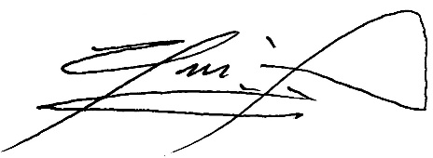

HERNANDO OSSA LENIS
Asesor Control Interno

Proyecto: LAURA GÓMEZ GIRALDO

